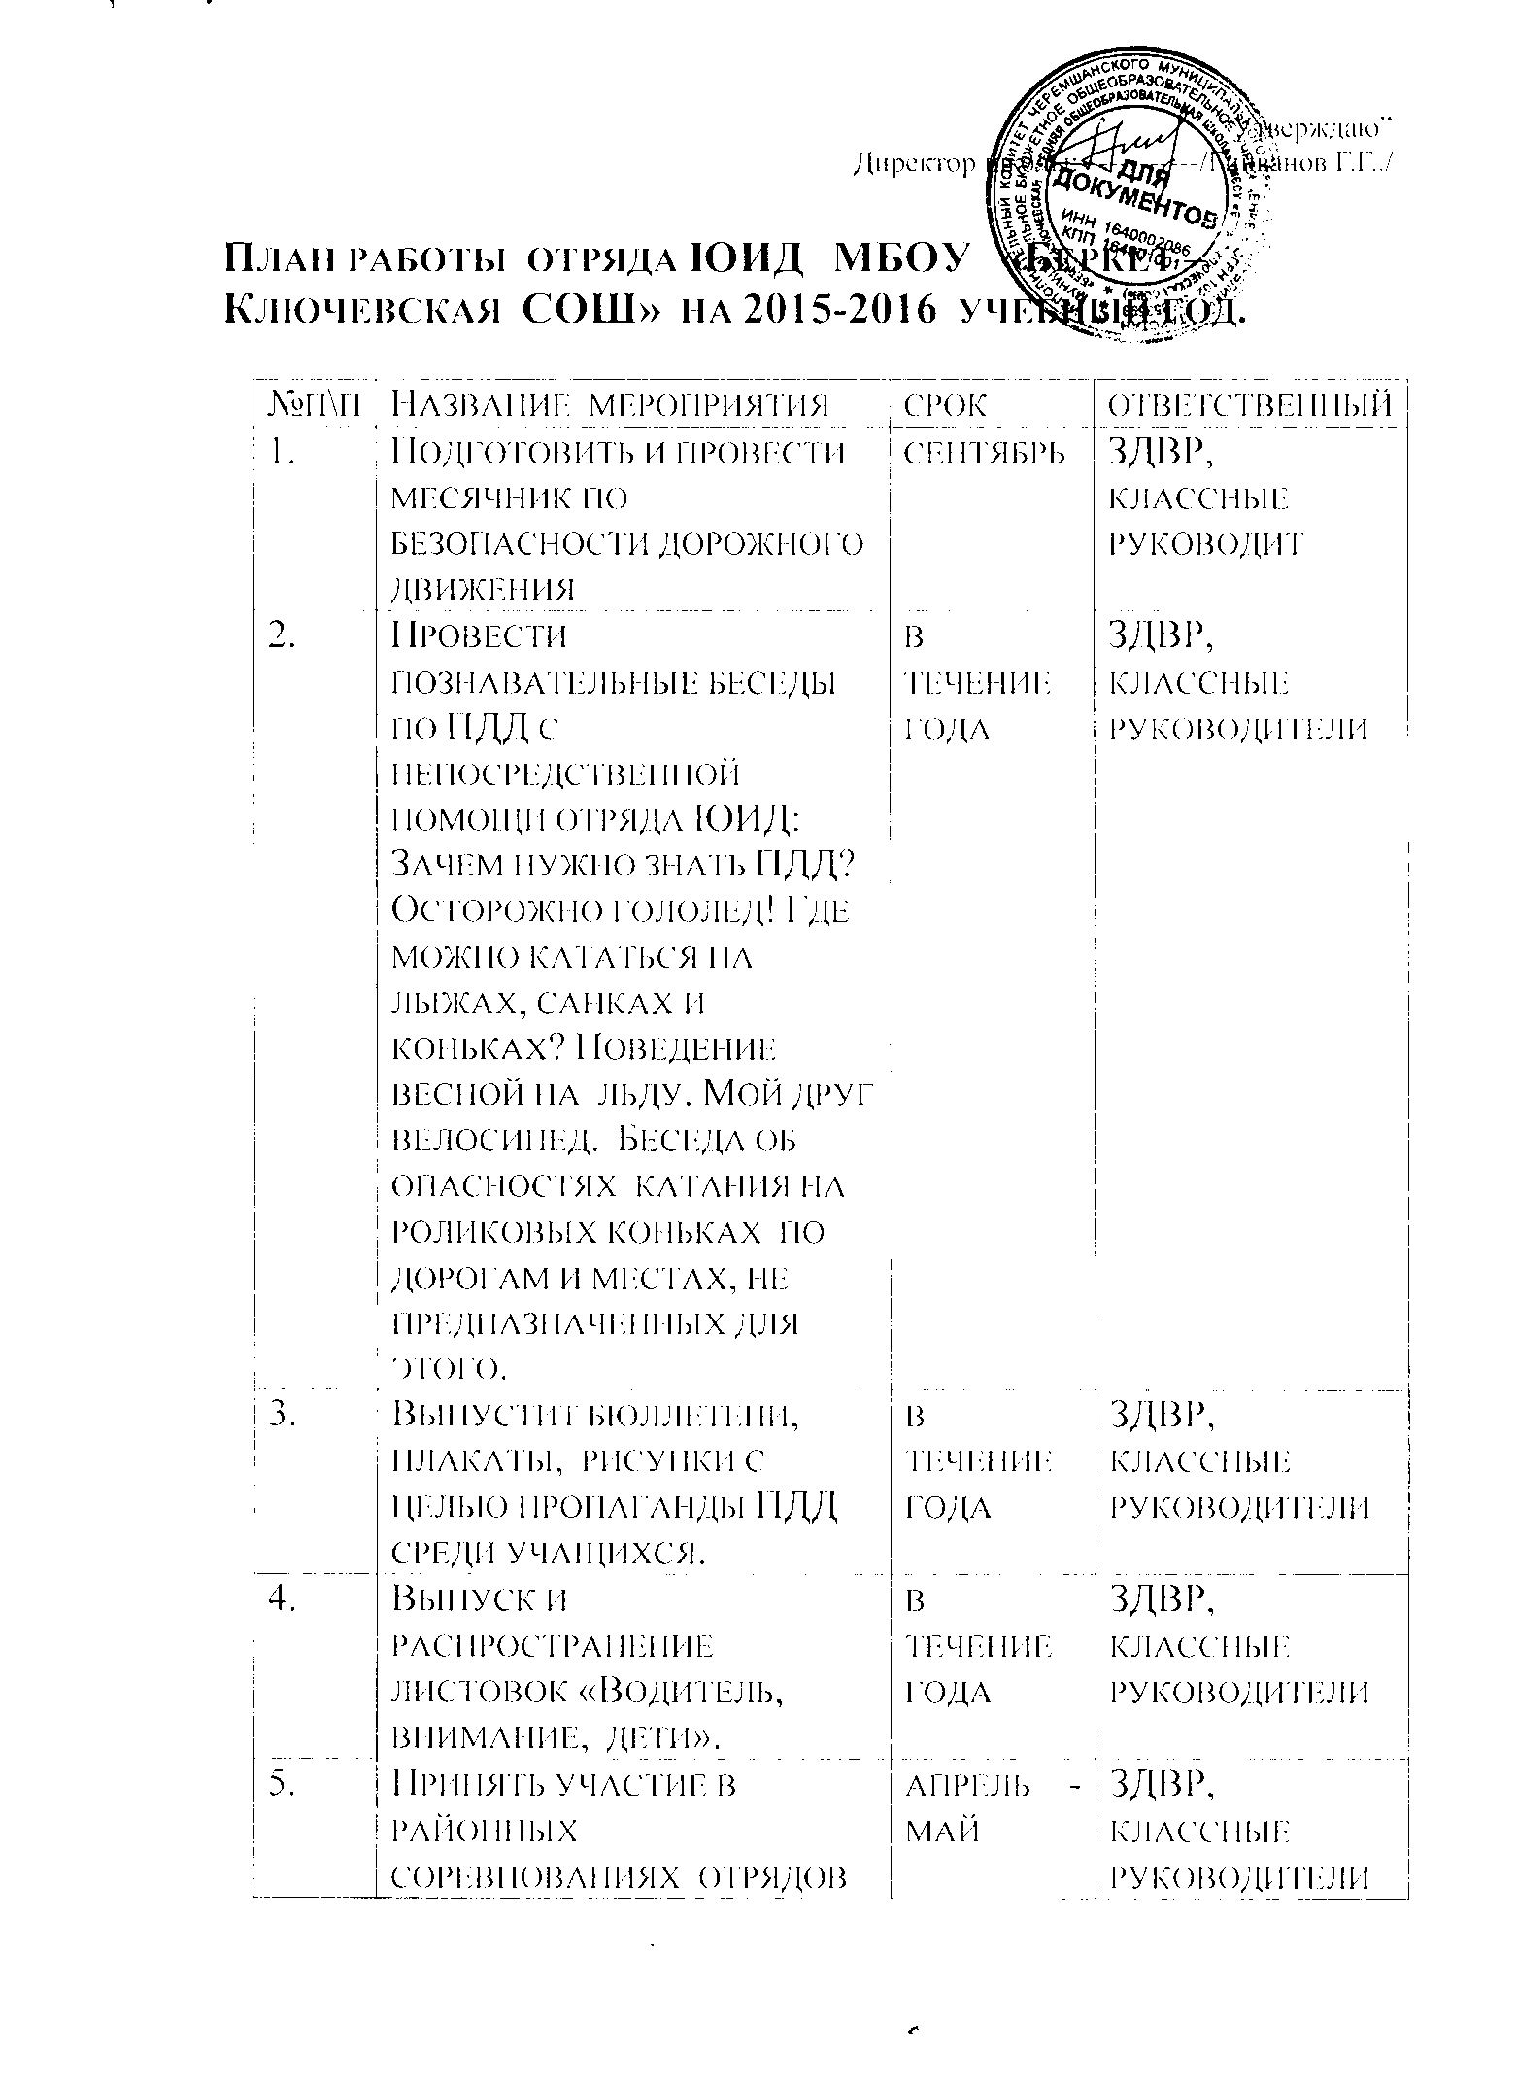

5. | Принять участие в районных соревнованиях отрядов ЮИД «Безопасное колесо» | апрель - май | ЗДВР, классные руководители
6. | Оформить уголок по ПДД | в течение года | ЗДВР,
7. | Организовать учебу членов отряда ЮИД в соответствии с программой. | в течение года | ЗДВР,
Зам директора по ВР: Сафина Р.Г.

